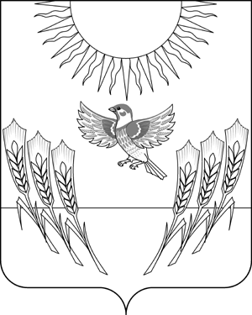
АДМИНИСТРАЦИЯ ВОРОБЬЕВСКОГО
МУНИЦИПАЛЬНОГО РАЙОНАВОРОНЕЖСКОЙ ОБЛАСТИ

П О С Т А Н О В Л Е Н И Е

от октября 2016 №
с. Воробьевка
О начале отопительного периода 2016-2017 годов

В соответствии с п. 5 Правил предоставления коммунальных услуг собственникам и пользователям помещений в многоквартирных домах и жилых домов, утвержденных Постановлением Правительства РФ от 06 мая 2011 года N 354, в связи с понижением среднесуточной температуры наружного воздуха ниже + 8 °C, администрация Воробьевского муниципального района п о с т а н о в л я е т:
1. Теплоснабжающим предприятиям, учреждениям и организациям начать отопительный период 2016-2017 годов с 15.10.2016 г.
2. Контроль за выполнением настоящего постановления возложить на заместителя главы администрации муниципального района- начальника отдела по строительству, архитектуре, транспорту и ЖКХ Гриднева Д.Н.

Глава администрации
муниципального района М.П. Гордиенко

Заместитель главы администрации
муниципального района -начальник отдела
по строительству, архитектуре, транспорту и ЖКХ Д.Н.Гриднев
____.10.2016 г.

Начальник юридического отдела
администрации муниципального района В.Г. Камышанов
____.10.2016 г.

